K12
项目任务描述
由于COVID-19疫情影响，国家大力推广线上教育。为了响应国家号召，ONLYELLOW公司决定进军线上K12教育。你作为AWS架构师，请根据ONLYELLOW公司提供的技术说明，协助他们部署K12至AWS。

部署架构图
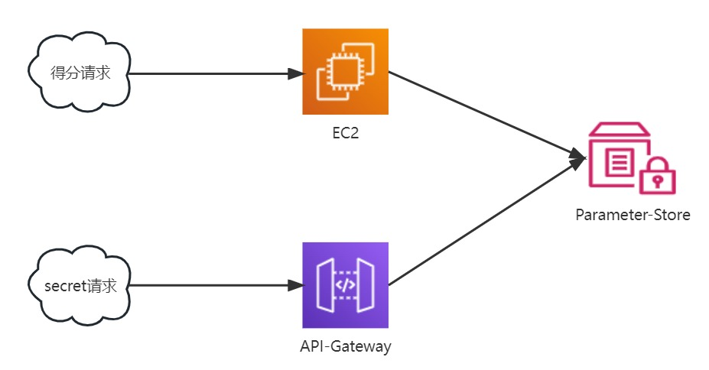

技术说明
- server_k12部署说明
server_k12下载地址 | http://onlyellow.cstor.cn/q5/server_k12
server_k12配置文件 | http://onlyellow.cstor.cn/q5/conf.toml
server_k12监听端口 | 7777
server_k12部署方法 | http://onlyellow.cstor.cn/q5/server_k12.txt
注：server_k12部署成功后即可提交地址至平台获得持续得分

- API GATEWAY部署说明
API_GATEWAY 名称 | K12
API_GATEWAY 类型 | REST API
API_GATEWAY 终端节点类型 | Regional
API_GATEWAY 支持的请求类型 | POST
API_GATEWAY 支持请求中的参数 | JSON格式的请求参数  ｛  “service_name”: “K12”，  “secret_code”: “test”  ｝
部署完成后可以用以下命令测试部署API GATEWAY是否成功
curl -i -H "Accept:application/json" -X POST -d '{"service_name":"K12","secret_code":"test"}' https://YOUR_API_GATEWAY_URL
如果可以获得示例中的secret_code值test,则说明部署成功。
注: 第一次成功提交API GATEWAY URL会获得大量积分，后续成功提交不再得分。每次失败提交都会扣分。

- 每间隔五分钟，平台会自行生成最新secret_code。平台会发送该secret_code至你提交的API GATEWAY URL。请及时获取最新secret_code值，并更新Parameter Store中secret_code参数。
- server_k12会从Parameter Store中读取secret_code; 如果server_k12使用最新secret_code可以获取额外得分；如果server_k12使用过期secret_code只能获取基础得分。
- server_k12会自动读取Parameter Store中secret_code，无需配置和重启。
- Parameter Store中其他参数请勿更改。否则会影响得分。

- 重复成功提交API GATEWAY URL后平台立即向你发送该时间间隔内secret_code（secret_code自动更新后平台会自动向你发送一次新的secret_code，无需手工重复提交一次API GATEWAY URL），并不会影响secret_code自动更新。

- 客户请求通常情况下是稳定的，但是偶尔会突发高峰流量。流量一旦超过server_k12处理速度，会返回“503 too busy”的提示信息。

比赛说明
1. 比赛登陆地址：http://game.cstor.cn，输入K码登陆比赛平台
2. 所有基于AWS的操作请在宁夏区完成！
(不在宁夏区操作AWS可能会导致比赛无法正常得分！)
3. 为了完成任务，你将会创建/使用AWS提供的各种类型资源。AWS在线资源都是根据使用时长进行收费，所以根据你在部署过程中使用资源种类和数量，每隔一段时间将会扣除一定的资源分。可以在“得分事件”中查看扣分情况。
4. 在比赛页面提交Server URL后，才会开始扣资源分。
5. server_k12绑定的安全组请命名为“sg_k12”;如果用到负载均衡，负载均衡绑定的安全组请命名为“sg_elb”。 如果用到了缓存，请命名成“elasticache-memcached”。
6. 不按规定命名会影响比赛得分。
7. 安全组有重名会影响比赛得分。
8. 只有terminated状态的EC2才不会扣资源分。

